**.NET程序集入门-自定义应用程序配置**

**我们可以在应用程序配置文件*.exe.config中添加自定义配置信息，并在程序中获取该信息。**

* **如何自定义应用设置？**

向项目的配置文件*.exe.config中的<appSettings>添加信息：

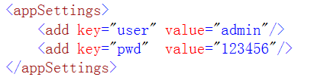

* **通过System.Configuration.AppSettingsReader读取配置信息**

